个人空间
个人空间 1
1. 教师 2
2. 学生 4

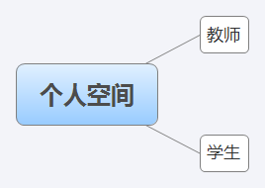

教师
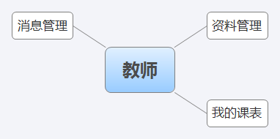

资料管理
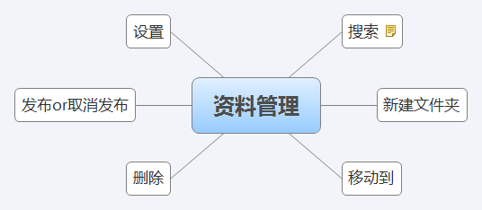

搜索
按名称、标签搜索

新建文件夹

移动到

设置

发布or取消发布

删除

我的课表
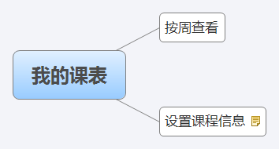

按周查看

设置课程信息
修改课程、描述、封面信息。

消息管理
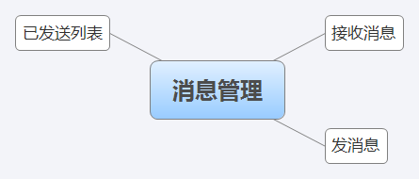

接收消息

发消息

已发送列表

学生
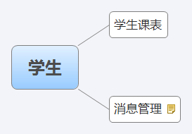

学生课表

消息管理
同教师消息，一致。

